【別紙１】
有機の栽培管理について

【肥料】

・製造工程において化学的に合成された物質が添加されていないもの、その原材料の生産段階に
おいて組換えＤＮＡ技術が用いられていないものに限る。

・ご使用いただける資材例

・発酵鶏糞（粒状、細粒、ペレット） 販売先 ＪＡ （製造 ＪＡ佐久浅間、富士見工業のもの）
・鶏糞 販売先 会田養鶏（小川村）
・苦土石灰(粉状) 販売先 ホームセンター(資材証明書を確認の上使用可)

・ご自宅にある肥料や堆肥、当協会が把握しているもの以外の資材を使用される場合は必ず資材証明
書をご提出していただく必要がございます。

・資材証明書の発行は肥料製造元や販売先へお問い合わせください。

【農薬（除草剤等）】

・ソルガムに対応する農薬がないため例年通り使用できません。

・生産者様ご自身で使用しない場合であっても、果樹やその他隣接地からの飛散のおそれがある
場合につきましては緩衝地帯の設定や後退作付、合意書の入手を行っていただく必要があります。

【マルチ】

・同じほ場内で野菜などを栽培される場合は紙マルチやビニールマルチはご使用いただけますが、
生分解性マルチは化学的に合成された物質が添加されているため、使用できません。

【機械、道具類の管理】

・非有機の畑と有機の畑をお持ちの場合、有機の畑で作業される前に洗浄していただく必要があります。

【その他】

・ほ場及び作業場内で虫さされ等を防止するために、虫よけスプレー等の使用する場合は、農産物を汚染しないように使用すること。

【別紙２】
栽培申込書
令和 年 月 日
名前
住所
ほ場住所
ほ場面積
連絡先 | TEL： | FAX：
 | MAIL： | LINE：

・ほ場条件（○をしてください）
➀のほ場 | ②のほ場 | ③のほ場 | ④のほ場

・栽培目的（○をしてください）
買取希望 | 加工希望 | その他（ ）

・栽培希望品種（○をしてください）
ソルガム | もちきび | もちあわ
たかきび（在来） | 黒米 | 赤米
その他雑穀
（ ）

※当協会に買取をご希望の方は別紙４，５のほ場図をご記入の上送付してください。
※すべてのご連絡をLINEにてご案内しております。
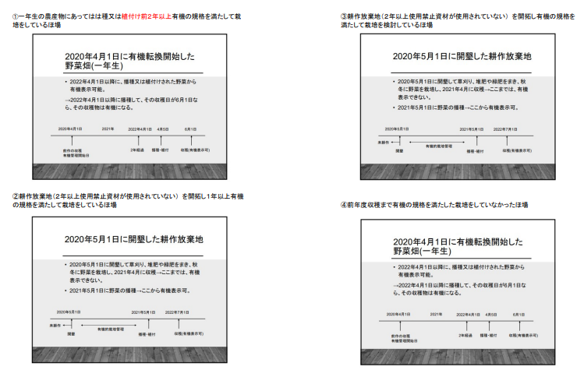
【別紙３】
別紙４
申請ほ場等の全体図
生産行程管理者 令和 年 月 日
注１ ほ場の位置関係や周辺の土地利用状況がわかるように記入下さい。図面にほ場番号を必ず記入して下さい。
注２ 水田の場合は、用水路と排水路を記入下さい。
注３ 関連施設（乾燥場所など）についても、場所が特定できるよう、全体図の図面中に記入して下
さい。
注４ ほ場及び関連施設が地理的に相当離れており位置関係が不明瞭になる場合は、離れた該当場所については別の図面とし作成して下さい。

別紙５
申請ほ場の見取り図（畑地）
生産行程管理者 ほ場番号 令和 年 月 日
注１ 申請ほ場の周辺の土地利用状況や境界が土手、道路等で区分されている間隔(m)を記入して下さい。
畑が飛び地になっており、１枚で納まらない場合は、複数枚になっても構いません。図面にほ場番号を必ず記入して下さい。
注２ 灌漑施設があれば記入して下さい。
別紙６
種子購入申込書

・購入希望品種（○をしてください） ・購入希望量（数量をご記入ください）

品種 | 購入希望量（ｇ）
白ソルガム
赤ソルガム
もち種ソルガム（たかきび在来）
もちきび
もちあわ

※種子購入目安量・・・10a(１反)あたり1,000ｇ
※100g単位にてご記入をお願いします
※収穫量目安・・・10a(１反)あたり300kg～400kg
※種子販売金額（2023年）・・・100gあたり250円

・引き取り場所（〇をしてください）
縁-enishi-  住所：長野市若里2-1-23  5月14日から5月末日までの営業時間中  水、金 14:00～19:00  土、日 10:00～15:00 | 大安寺  住所：長野市七二会丁甲575  5月13日栽培講習会

